Памятка школьникам

о правилах работы за компьютером
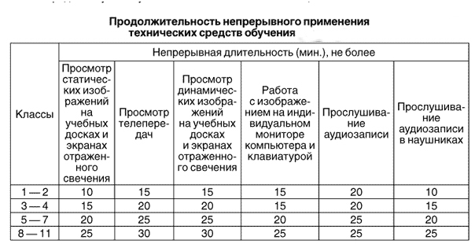
- Длительность непрерывных занятий непосредственно с монитором для детей 7-10 лет составляет 15 минут, 11-13 лет - 20 минут, 14-15 лет - 25 минут и 16-17 лет - 30 минут. После такого занятия обязательно следует провести гимнастику для глаз!
- Комната, в которой школьник работает за компьютером, должна быть хорошо освещена. При использовании компьютерной техники и необходимости сочетать восприятие информации с экрана и ведение записи в тетради освещенность на столе должна быть не ниже 300 лк.
- В течение недели школьник может работать с компьютером не более трех раз.
- До включения компьютера протирать экран мягкой неворсистой тканью. Должна ежедневно проводиться влажная уборка, поэтому не рекомендуется размещать компьютеры в комнатах с коврами!
- Основная нагрузка при работе за компьютером приходится на глаза. В качестве источников освещения рекомендуется применять люминесцентные лампы типа ЛБ. Совет домашним пользователям: постарайтесь, чтобы люстра в вашей рабочей комнате имела закрытые снизу светильники, так чтобы на экран монитора падал рассеянно-отраженный свет.
- Расстояние от глаз ребенка до монитора не должно превышать 60 см!
- В процессе работы и игры на компьютере необходимо следить за соблюдением правильной осанки и временем.
- Лучше играть в компьютерные игры в первой половине дня! Их длительность не должна превышать 10 минут для детей 7-10 лет и 15 минут для более старших.
- Работу с компьютером рекомендуется перемежать физическими упражнениями и играми.
- Запрещается работать на компьютере мокрыми руками и класть на ПК посторонние предметы (сосуды с жидкостью, предметы, излучающие э/м волны и т.д.)

Гимнастика для глаз
1. Быстро поморгать, закрыть глаза и посидеть спокойно, медленно считая до 5. Повторять 4 - 5 раз.
2. Крепко зажмурить глаза (считать до 3, открыть их и посмотреть вдаль (считать до 5). Повторять 4 - 5 раз.
3. Вытянуть правую руку вперед. Следить глазами, не поворачивая головы, за медленными движениями указательного пальца вытянутой руки влево и вправо, вверх и вниз. Повторять 4 - 5 раз.
4. Посмотреть на указательный палец вытянутой руки на счет 1 - 4, потом перенести взор вдаль на счет 1 - 6. Повторять 4 - 5 раз.
5. В среднем темпе проделать 3 - 4 круговых движения глазами в правую сторону, столько же в левую сторону. Расслабив глазные мышцы, посмотреть вдаль на счет 1 - 6. Повторять 1 - 2 раза.

